项目名称：么么邮邮箱系统概要设计

邮件系统概要设计

————李文聪

目录
- 项目文本概要
- 参考文献
- 模块间关系
- 界面结构分析
- 数据结构
- 全局变量
- 函数类型

一、项目文本概要
根据项目需求分析邮箱系统主要任务是实现两台电脑之间能够接收和发送邮件。此文档用模块结构图和时序图把邮箱系统与各个模块的关系清晰的表示出来，同时阐明了与各个模块的函数调用关系，表明了需要的宏定义和变量声明。其中，主要述说登陆界面与主界面的gtk应用。

二、参考文献
序号 | 文档名 | 作者 | 时间 | 版本
1 | GNU Make 使用手册（中译版） |  | 9.08 | 1.0
2 | 百度百科 |  | 9.07
3 | [feiq]GTK+2.0编程范例 |  | 9.09

三、模块间关系

全局模块：
Socket
Socket
用户端（GTK窗口界面）
服务端（数据库界面）
模块名称 | 模块类型 | 概要说明
InitSocket | 传输 | PC建立Socket，绑定地址并建立客户端与服务端的联系
Database | 服务端 | 邮件数据的保存与处理传递回界面
Gtk界面 | 用户端 | 界面的设计与回调函数的建立

个人模块
展示信息
储存信息
收取信息
TREE
VIEW

四、界面结构分析（主要服务端，gtk登陆界面与主界面）
1.登陆界面
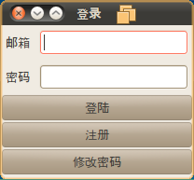

2.主界面
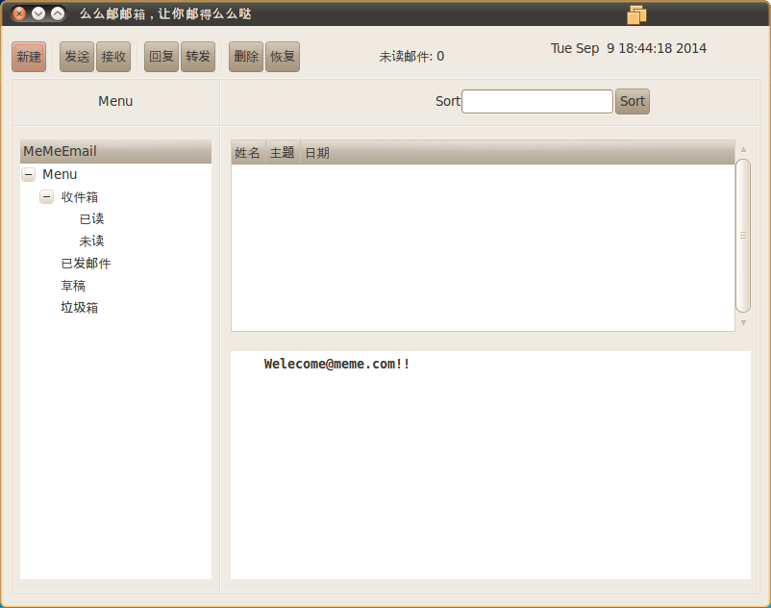

五、数据结构
typedef struct msg //data bag
{
int num;
int no;
int client_num;
char sortkey[30];
char database_flag;
char stat[2];
char uname[18];
char upsw[18];
char utel[12];
char sender[18];
char receiver[200];
char mtime[30];
wchar_t mtitle[30];
wchar_t mtext[1000];
}MSG;

六、使用的全局变量
全局变量 | 变量类型 | 概要说明
M | Struct | 通过M的结构定义，在客户点击信息view中的内容是，会将从数据库得到的数据储存在M的结构中，供整个用户端使用
*Treestore | GtkWidget | 邮件数据的保存与处理传递回界面
main_textview | GtkWidget | 界面的设计与回调函数的建立
enum LEFT  {  COLUMN=0,  N_COLUMNS  }; | enum | 用于记录Menu treeview中select所产生的数据
enum RIGHT  {  //LIST_ONE = 0,  LIST_TWO = 0,  LIST_THREE,  LIST_FOUR,  LIST_FIVE,  R_COLUMNS  }; | enum | 用于记录信息view中select所产生的数据

七、函数类型
函数 | 函数类型 | 概要说明
void add_to_list(GtkWidget * list, const gchar * str,const gchar * str1,const gchar * str2,const gint * str3,const gchar * str4,const gchar * str5); | void | 给信息view的store增加信息，通过将邮件信息放入各个参数，然后将其append到list中，在treeview上显示
void on_changed(GtkWidget* ,gpointer ); | void | Menutreeview的callback，当点击treeview中的数据时，会select，然后通过socket连接到数据库，并将usename信息反馈，添加到信息view
void Ton_changed(GtkWidget * , gpointer ) | void | 通过click信息view中的内容，将信息中的sender，title，time等提取，并储存到我们的结构中
void remove_item(GtkWidget * , gpointer ); | void | 将信息view中的信息删除，然后将删除命令和固定的信件no通过socket反馈到数据库
void callback_sort( GtkWidget *,gpointer ); | void | 查找功能，通过用户在label中的输入，然后将查找的字符和查找功能的信息传递回database
void recover_item(GtkWidget * , gpointer ); | void | 删除功能，click产生的信封id，然后将id和删除功能的信息传递回database

